 |  |  | In montagna con il CAI |  |  |  |  |  |  |  |  |  |  |  |  | 
 |  |  | Club Alpino Italiano Sez. Gran Sasso d’Italia T e r a m o
  Gruppo Seniores CAI Teramo |  |  |  |  |  |  |  |  | Titolo Escursione:  DA SELLA CIARELLI A VALLE CASTELLANA  PER I BOSCHI DEL MARTESE
Nel: Parco Nazionale Gran Sasso e Monti della Laga |  |  |  |  |  |  |  |  |  |  |  |  |  | Data:  MERCOLEDI 13 GENNAIO
Sentiero CAI :  300F |  |  |  | Montagna  MONTE MORRA - MONTE CERASO |  |  |  |  |  |  |  |  | Massiccio Montuoso:  Monti della Laga
Descrizione Itinerario
Da Teramo si prende la SS81 per ASCOLI alla rotonda per Garrufo/ Leofara prendere sulla destra la SP e finoa Leofara proseguire Valle Castellana Prevenisco dirigendosi verso valle Castellana dove verra’ lasciat una macchina di recupero da qui lasciat a la macchina di recupero ci si dirige verso la Strada Provinciale 48 risalendo a Sella Ciarelli 1004 m slm dove è posto il monumento a ricordo dell’eccidio del 26 settembre 1943 dove inizieremo a camminarei Dal monumento si imbocca il sentiero 328 e tenendo sulla propria sx la Strada Provinciale si guadagna quota fino a 1266 slm , località Ara Martese, dove in prossimità del cartello con l’ndicazione Sentiero della Resistenza .
Da qui si imbocca a destra il sentiero che percorre un bosco di faggi sul versante nord del Monte Ceraso (1.411 m.) lambendolo.Si continua per cresta e dopo un breve tratto di salita (circa 30 minuti) , raggiungiamo una zona pianeggiante denominata Collattù o Altopiano della Folca (1.325 m.), importante e bellissimo punto panoramico dal quale si possono ammirare i Monti della Laga e i Monti Sibillini e anche punto di intersezione con il Sentiero Italia Cai n. 300F che prendiamo subito alla nostra destra si risale la cresta sud raggiungendo il monte la Morra 1377slm . A una una biforcazione dopo circa 7 km dalla partenza a quota 1280 si abbandona il 300 F e si prende il sentiero che volge a dx in leggera discesa proseguendo sempre lungo lo stesso sentiero prima passando per Colle di Mezzo 1140 m slm e poi Colle della Casetta 1140m slm per altri 6 km circa arrivando a Valle Castellana dove avevamo lasciato la macchina di recupero dopo circa 13 km totali 450 metri di dislivello e 6 ore di cammino

Luogo di ritrovo SEDE CAI TERAMO Prenotazione entro Martedi 14 Gennaio ore 12.00 |  |  |  |  |  | Ora partenza: 7.30 |  |  |  |  |  | Mezzo di trasporto:  Auto proprie
 | Attrezzatura: giacca impermeabile, pile, scarponcini da trekking, Borraccia con 1 litro d’acqua, bastoncini e ricambio,Ciaspole |  |  |  |  |  |  | Lunghezza:  Km 13 circa |  |  |  | Dislivello di salita:m.450  Dislivello in discesa 840 m
Durata: |  | 6.00 h |  |  |  |  |  | Difficoltà:  E/EAI |  |  |  | Note: Percorso con poco dislivello, di lunghezza media , senza difficoltà tecniche dove potrebbero essere utilizzate le racchette da neve
Tipo segnaletica: |  |  |  |  | r.b.r. ◻ |  | r.g.r. ◻ |  |  | Altro ☒ |  |  |  |  | Assente ◻
Natura del percorso: Sentieri tracciati/Carrareccia
Accompagnatori:  Giacinto Urbani,  Ilario Di Giuseppe |  |  |  |  |  | 3398053810  3477582023 |  |  |  |  | Mail:  urbanig52@gmail.com
Note: L’uscita potrà subire variazioni negli orari o nel percorso a insindacabile giudizio degli accompagnatori

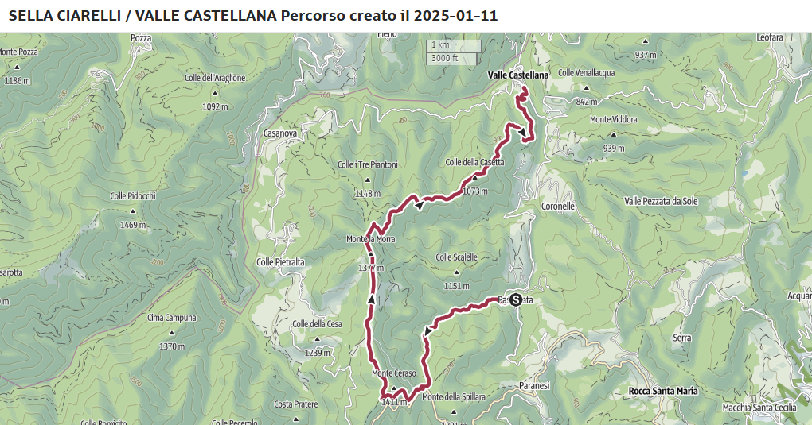

https://www.outdooractive.com/it/route/escursione/gransasso-laga/sella-ciarelli-valle-castellana-percorso-creato-il-2025-01-11/308034371/

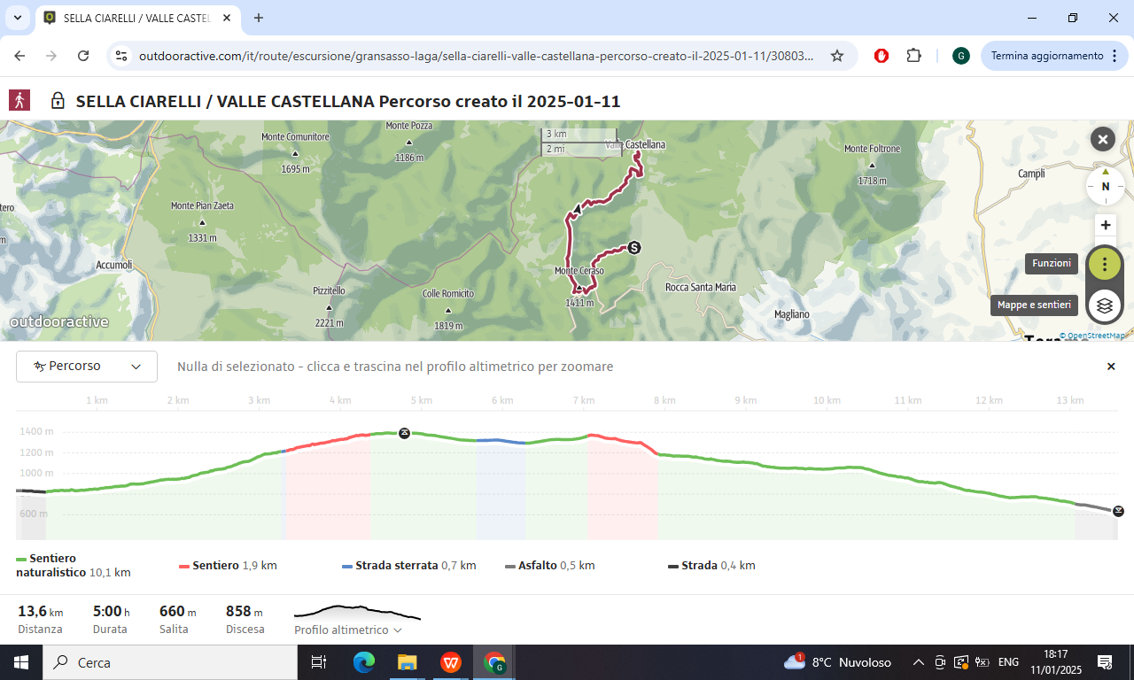

Ai sensi del dlgs 196/03 dopo lettura della stessa autorizzo il CAI Teramo al trattamento dei propri dati personali.Autorizzo la trasmissione e l’uso dei propri dati di rintracciabilità e l’uso di immagini e video e riprese filmate per le finalità e gli scopi associativi.
Si ricorda che la frequentazione degli ambienti montani presenta dei rischi mai del tutto azzerabili.
L’iscrizione comporta :
La presa visione della scheda tecnica e dei documenti allegati
L’obbllgo dei partecipanti di osservare rigorosamente le prescrizioni impartite degli accompagbantori CAI
Gli accompagnatori si riservano di escludere le persone non ritenute rigorosamente allenate e/o sufficientemente equipaggiate e di apportare variazioni al percorso in funzione delle condizioni meteo e ambientali

